**河南省中小学教师信息素养测评流程**

根据省市教育系统要求，11月7日需要各位教职工按照测评流程完成河南省中小学教师信息素养测评工作，并将提交截图上传至微信小程序。

【第一步】点击下面测评网址进入测评，

<http://sycp.hner.cn/survey/index.php>

【第二步】根据提示，选择地市、区县、学校，填写真实姓名。（注意：附中和金龙学校教职员工务必按所属单位进行填写。

1.学校所在地/归属:【新乡市】→【市直属】

2.学校名称：

附中教职工：选择【河南师范大学附属中学】

金龙教职工：选择【新乡市金龙学校】

9.任教学校性质：

附中教职工：选择【公办】

金龙教职工：选择【民办】

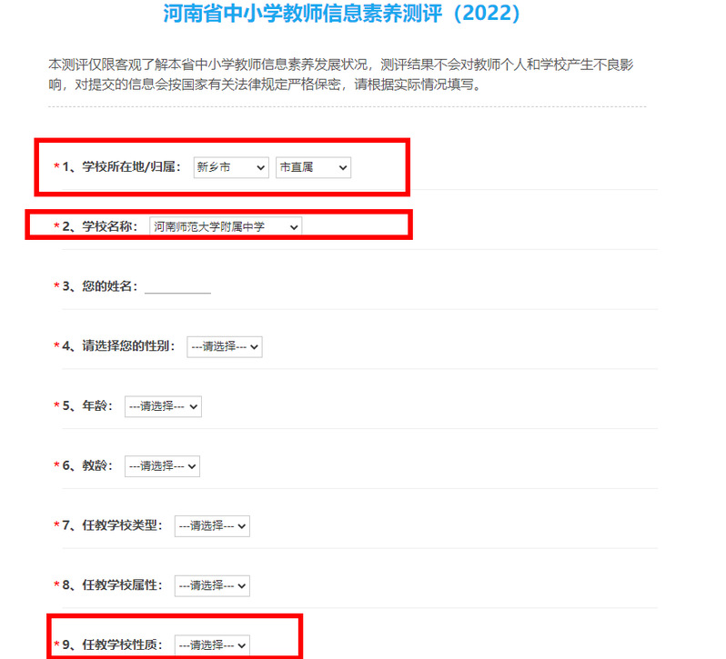

【第三步】认真完成测评问卷，**提交**。

请参评教师根据实际情况如实回答问卷，不夸大、不美化，保证测评结果客观、真实、准确、有效，确保测评诊断功能能够正常发挥。

微信扫一扫提交测评结果：



提示1.各地教师在本次测评中只能提交一次问卷(不安排试测)，

多次提交者以第一次提交为准。

提示2.请教师选校时认真查找自己学校，不要因为漏看或图省

事误选“其他”类。

提示3. 如选错学校，本人信息将无法统计入本校，学校导出数

据也将没有本人。选择学校、填写姓名时一定认真、认真、再认真

务必选择和填写正确!